高知エコデザイン協議会 平成25年度 通常総会
日 時＝ 平成25年5月30日 木曜日
場 所＝ 三翠園 高知市鷹匠町1-3-35 ℡ 822-0131
式 次＝＜通常総会＞ 13:00～13:50 1F 桜の間
＜実践報告＞ 14:00～15:00 1F 富士の間
＜研修会＞ 15:00～16:30 1F 富士の間
＜懇親会＞ 17:00～19:00 2F 孔雀の間
平成25年度 通常総会 式次第
＜通常総会＞ 平成25年5月30日 13:00～13:50
1. 開会
2. 会長挨拶 高村 禎二
3. 議事(報告･決議)
第1号議案 平成24年度事業報告
第2号議案 平成24年度決算・監査報告
第3号議案 役員改選
第4号議案 平成25年度事業計画(案)
第5号議案 事務局体制について
第6号議案 平成25年度事業予算(案)
- 閉会挨拶 副会長

＜高知エコデザイン協議会・高知エコデザイン地方議員連盟合同実践報告及び研修会 ＞ 14:00～16:30

1. 高知エコデザイン協議会実践報告
挨拶： 高知エコデザイン協議会会長 高村 禎二 14:00～14:05
- 「高知エコデザイン協議会総論」
高知エコデザイン協議会会長 高村 禎二 14:05～14:20
- 「こうち健康・省エネ住宅について」
こうち健康･省エネ住宅推進委員会委員長 公文 豊 氏 14:20～14:40
- 「木材利用ポイント事業の概要」
高知県木材産業課長 春山 九二男 氏 14:40～15:00
2. 高知エコデザイン地方議員連盟研修会
挨拶： 高知エコデザイン地方議員連盟 会長 浜田 英宏 15:00～15:05

基調講演「拡大する再生可能エネルギーの現状と課題」
自然エネルギー市民の会代表 和田 武 氏 15:05～16:30

閉会

＜合同懇親会＞ 2F 17:00～19:00

平成24年度 事業報告（案）
第１号議案
（平成24年4月1日～平成25年3月31日）

１． 会員の状況（平成25年3月31日現在）
会員数の推移

 | 16年度 | 17年度 | 18年度 | 19年度 | 20年度 | 21年度 | 22年度 | 23年度 | 24年度
企業会員数 | 92 | 90 | 99 | 96 | 73 | 69 | 49 | 45 | 44
会費納入口数 | 75 | 84 | 80 | 73 | 59 | 50 | 46 | 43 | 35
個人会員数 |  |  |  |  | 16 | 15 | 12 | 14 | 14
会費納入口数 |  |  |  |  | 10 | 10 | 11 | 14 | 12
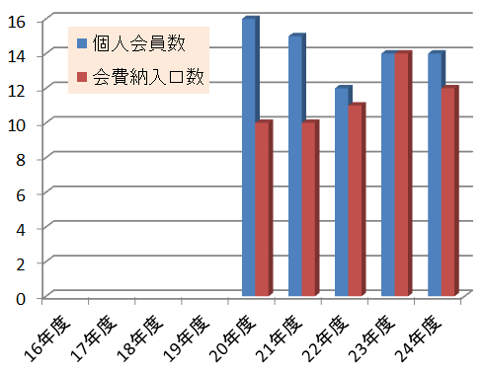
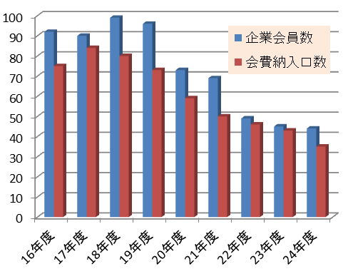

２． 通常総会 日 時＝平成２４年６月１３日（水） １３：３０～１９：１５
場 所＝高知会館 高知市本町５－６－４２ ℡ 823-7123
＜通常総会＞ 平成24年6月13日13:30～14:55 4階
1. 開会
2. 会長挨拶 高村 禎二
3. 議事(報告･決議)
第1号議案 平成23年度事業報告
第２号議案 平成23年度決算・監査報告
第３号議案 役員改選
第４号議案 平成24年度事業計画(案)
第５号議案 現金出納処理の事務局への移行案
第６号議案 平成24年度事業予算(案)
第７号議案 その他
- 閉会挨拶 副会長

＜高知エコデザイン協議会・高知エコデザイン地方議員連盟合同講演会 ＞ 15:00～17:00
1. 主催者側挨拶： 高知エコデザイン協議会 高村 禎二 15:00～15:05
2. 「再生可能エネルギー法における固定価格買取制度の概要について」
高知県新エネルギー推進課長 塚本 愛子 様 15:05～16:00
3. 高知エコデザイン協議会 委員会活動報告
① 「高知らしさをどう特化していくか」
エコツアー委員長 岡田 充弘 氏 16:05～16:30
② 「こうち健康・省エネ住宅」について
エコハウス委員長 上田 道秋 氏 16:30～16:55
4. 挨拶 ： 高知エコデザイン地方議員連盟会長 浜田 英宏 氏 16:55～17:00

＜合同懇親会＞ 17:15～19:15 2F

３．幹事会・運営会
幹事会
 | 日付 | 時間 | 場所 | 人数（委任）
4月度 | 4月24日（火） | 10：00～12：00 | 高知エコデザイン協議会事務局 | 16名 (10名)
9月度 | 9月13日（木） | 10：00～12：00 | 高知エコデザイン協議会事務局 | 14名 ( 6名)
12月度 | 12月11日（火） | 10：00～11：30 | ぢばさんセンター1階 商談室1 | 19名 (10名)
運営会
 | 日付 | 時間 | 場所 | 人数
7月度 | 7月10日（火） | 10：00～12：00 | 高知エコデザイン協議会事務局 | 6名
8月度 | 8月 7日（火） | 10：00～11：30 | 高知エコデザイン協議会事務局 | 7名
10月度 | 10月16日（火） | 10：00～12：00 | ぢばさんセンター1階 商談室2 | 7名
11月度 | 11月13日（火） | 10：00～10：40 | ぢばさんセンター1階 商談室3 | 7名
1月度 | 1月15日（火） | 10：00～11：30 | ぢばさんセンター1階 商談室4 | 8名
2月度 | 2月12日（火） | 10：00～11：00 | マインテック高知2階 会議室 | 9名
3月度 | 3月12日（火） | 10：00～11：20 | マインテック高知2階 会議室 | 8名

４．全体事業内容概要
（各種委員会出席）
- JST「Bスタイル：地域資源で循環型生活をする定住社会づくり」プロジェクトメンバー
- 中小企業庁Japanブランド育成支援事業（いしづち森林組合）プロジェクトアドバイザー
- 高知市環境審議会委員

（高知エコ産業大賞事業）
第12回高知エコ産業大賞選定及び表彰事業
高知県内で製造あるいは実施され環境負荷の低減に配慮した、すぐれた製品・サービス・活動を表彰することによって、その情報を需要者サイドに広く伝えるとともに、それらの供給者である企業等の取組みを支援することで、高知県におけるエコ産業のさらなる発展・普及を図ることを目的として、「第12回高知エコ産業大賞」の募集を行いました。
①対 象
高知県内において製品・サービス・活動としてすでに市場に提供されているものであって、需要者が容易に利用可能な次の基準に該当するものを対象とします。
- 環境に配慮した製品、サービス、活動であること。
- 高知県内で製造あるいは実施されたものであること（県外で製造された製品の販売のみを実施している場合は対象になりません）。
- 環境に関する活動をしている教育機関(小中高大)、環境に関する地域の取組。
※ただし、過去に県内外を問わず受賞されたもので、相当期間経過後、改良・革新若しく顕著な継続性が、認められない製品・サービス･活動は対象になりません。
②募集期間
平成24年10月1日(月) ～ 平成24年11月30日(金)
③審査の体制
審査は次の「審査にあたっての基本的考え方」を踏まえた上、高く評価される製品、サービス、活動を選考しました。
【審査にあたっての基本的考え方】
- 当該製品・サービス・活動の導入による環境負荷の低減が明らかなものであること。
- 事業者や消費者、投資家、市場関係者等による一定の評価が得られている製品・サービス・活動であること。
- 環境教育的効果が認められる等、持続可能な社会づくりへ向けた社会意識向上に資する製品・サービス・活動であること。
また、審査委員は次の方にお願いを致しました。
- 筒井康賢 氏 高知工科大学 システム工学群教授
- 鈴木朝夫 氏 高知工科大学名誉教授
- 金川 靖 氏 高知大学名誉教授
- 谷脇 明 氏 財団法人高知県産業振興センター 専務理事
- 浜田和秀 氏 高知県工業技術センター技術次長
- 嶋崎誠史 氏 社団法人高知県工業会副会長
- 惟高哲也 氏 四国経済産業局資源エネルギー環境部環境・リサイクル課長
- 山本直子 氏 くらしをみつめる会

優秀作品には、下記のような賞を設け、表彰式を行いました。
〈名 称〉 〈点 数〉 〈賞〉
高知エコ産業大賞 1点 賞状・副賞
優秀賞 1点 賞状・副賞
技術賞 1点 賞状・副賞
アイデア賞 1点 賞状・副賞
特別賞 1点 賞状・副賞
④審査方法
<1>申請書類の事前確認
<2>応募企業からのプレゼンテーション及び質疑応答（審査会:平成25年1月10日）
1製品当たり10分のプレゼンテーション、10分の質疑応答（審査対象： 2製品・5活動）
<3>全企業のプレゼンテーション終了後、各委員合議による各賞選考を行った。
各委員の協議により、環境への配慮、新規性、マーケティング、地域への波及効果等の観点から、大賞、優秀賞、特別賞、技術賞、アイデア賞の順で意見交換・討議を行いました。
全体的に見て、産業振興面での秀でた点から「大賞」、ついで「優秀賞」を決定し、その他の賞は製品特性に対応し選定しました。
⑤審査の結果
＝受賞企業及び団体((製品・活動)＝
- 大 賞 株式会社 技研製作所 ｢鋼管杭回転切削圧入機『ジャイロパイラー』｣
- 優秀賞 ばうむ合同会社 ｢高知の森をまるごと売り出す総合商社ばうむ｣
- 技術賞 該当なし
- ｱｲﾃﾞｱ賞 オーシャン四国 「海癒」
- 特別賞 株式会社 高知丸高 「手巻き式ゴンドラ」
- 特別賞 がんばれ高知工業高校応援隊 「筆山の保全活動」
（未来賞）

9月 13日 第１回実行委員会(委員：高村、石塚、澤田、田村、安岡)
10月 1日 募集開始（平成24年11月30日募集締切）
産業振興センター発行の情報誌・当協議会ホームページ・
メールにて募集
審査会委員に就任依頼
1月 10日 審査会開催 大賞含め5点決定
・於：協同組合高知機械工業団地(マインテック高知) 2階会議室
2月 1日 応募者への選考結果の通知
2月 5日 県庁記者クラブへ取材依頼
2月 8日 応募者、審査員、会員へメールにて表彰発表会御案内
2月 14日 第12回高知エコ産業大賞表彰式
・於：協同組合高知機械工業団地（マインテック高知）2階会議室
13：30～14：00 第12回高知エコ産業大賞表彰式
14：00～14：40 基調講演「『Bスタイル』で取り戻す地域の活力」
森林総合研究所 客員研究員 森と里の研究所代表 田内裕之 氏
14：40～14：50 休憩
14：50～15：20 受賞企業のプレゼンテーション
15：20 閉会挨拶
出席人数 30名
マスコミ 5社 （高知新聞、高知放送、さんさんTV、NHK、IAM）

５．個別委員会
（１）エコハウス(木材産業活性化)委員会
エコハウス委員会委員長 上田 道秋
1.主旨
高知エコデザイン協議会各位の協力の下、県下の森林資源の有効活用及び木材産業活性化を目的とし、良質な住宅を広く社会に提供する仕組みの構築を行う。
2.目的
合理化木造、無垢住宅商品開発、住宅建材の開発、生産システム等の開発を行い、高知県の木材産業の活性化を支援する。

3.活動報告
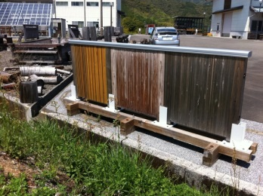１）外構製品開発・試験「wood stack wall」
目的：中小製材所製品開発
内容：屋外劣化試験
実績：耐候性試験 4年目
結果：保護処理と劣化の異差が明快
課題：メンテナンスフリー期間とメンテナンスタイミング

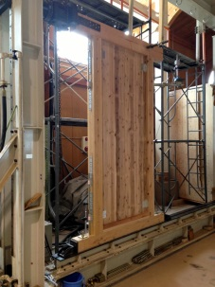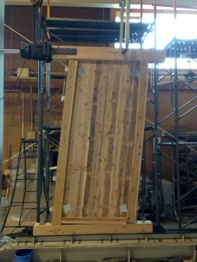2）スギ厚板 耐力試験
目的：大臣認定取得をめざして
内容：壁面せん断試験を各種仕様にて実施
結果：壁倍率 4.53倍〜8.63倍
課題：大臣認定取得選定
普及：利用ルール,マニュアル整備

3）スギ厚板利用開発
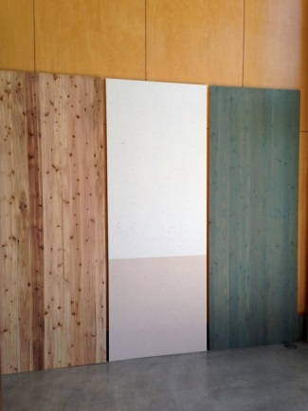目的：デザイン展開による利用拡大
内容：新製品試作
(1)異種素材の複合：【スギ幅はぎ和紙パネル】
(2)着色による色彩デザイン:【スギ幅はぎカラーパネル】
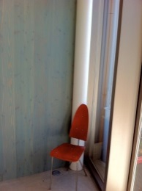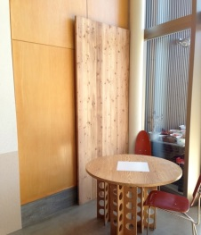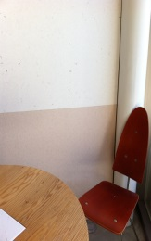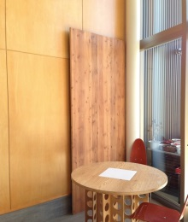

4）スギ厚板 実証建築
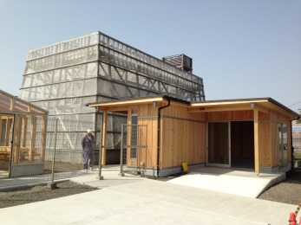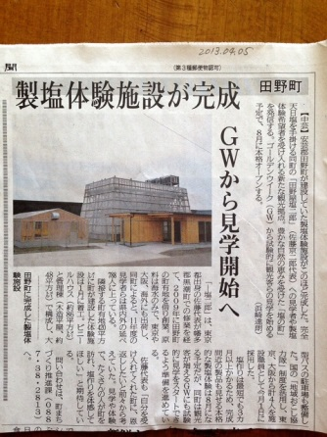目的：施工性実証
場所：田野町
用途：観光施設:48㎡
実証内容
・大工加工 ・・・・2日
・組立スピード ・・6時間
・施工日数・・・・・15日
・価格・・・・・275,000/坪

5) 「こうち・健康省エネ住宅」支援
目的：みまもり産業創出
内容：次世代通信「高知ipv6」を使った人と家のみまもり機器
・高知県産材をつかった。商品「健康・省エネ・みまもり住宅」に装着。
商品名：みまもりei
体制：エコ協（エコプロダクト委員会）・健康省エネ・高専・他
成果：テストロギング開始
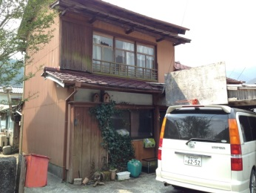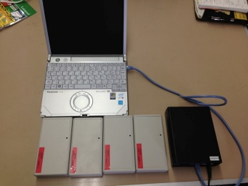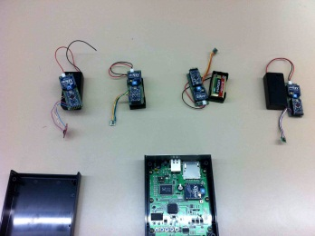

4.決算報告
収入：なし
支出：なし

（２）エコツアー委員会
エコツアー委員会委員長 岡田 充弘
- 主旨
県内にエコツアーの拠点及び素材を開発し、県内で滞在型、体験型のエコツアーを普及発展させていく。
- 目的
幡多地方に滞在型のエコツアー拠点とエコツアーメニューを開発し、体験型のツアーを発展させる。
- 活動報告
- 宿泊の泊ではなく、住の提案の継続 海外を含めWWOOFウーフの受け入れ
WWOOF [ ウーフ ] とは、何か？ お金のやりとりなしで、「食事・宿泊場所」と「力」そして「知識・経験」を交換するしくみです。 ホストとウーファーは「家族のような友達同士」です。

- インドネシア バリ島のコンセプトの近いブルーラグーンとの提携 その他
スタイルのある宿の条件
なぜバリが神々の島と呼ばれるのか？ 高知が必要なこと

- 平成24年度インターンシップの受け入れ継続
- ３月１名 2週間 キルギスより
８月1名 亜細亜大学より2週間
イタリアより2名 1週間 大岐の浜地区への提案 防災、カツオを使った商品

- フェイスブック等を利用しての世界への情報発信

- 決算報告
収入：なし
支出：なし

（３）ホームページ（HP）委員会
ホームページ委員会委員長 仲村 譲
１．活動方針（目的）
高知エコデザイン協議会の活動状況について、会員及び外部に正確な情報を提供・共有するために、迅速にウエブサイトの構築、更新を行い、協議会活動の活性化と記録保存をはかります。

２．活動実績報告（参考資料別添）
1) 新デザインへの移行について
平成２４年度総会後、活動内容の移行に添って活動内容未提出の委員会もありましたが、「新委員会連携Webサイト」に再構築しました。

2）サーバーについて
安全性を高め、安定した情報発信を行うために、平成２３年４月から新専用サーバーに移行、ドメイン名「e-kochi.com」を取得しました。現在、サーバーエリアとブログエリアを統合した環境で、ウエブサイト構築、更新を行っています。
メインウエブサイト：
http://www.e-kochi.com/
ミラーウエブサイトのトップ等から：
自動でメインウエブサイトへ移動設置
また、高知エコデザイン地方議員連盟協議会は、
http://www.e-kochi.com/ecog/eg-kochi.html

3）ローカルURLについて
平成２４年度は、ローカルURLとして、新たに３３ページを制作しました。
更新は、ほぼ６日に１度の割合で行いました。しかし、閲覧件数は、新サイトトップではかなり減少しました。２０１３年２月、３月は、エコ産業大賞関係でやや増加した程度でした。公開中の作成URLは、
２０１３年３月末時点で、８３６ポイント。
外部リンクURLは、６９４ポイント。

4) 「高知エコデザイン」ブログの発信について
Google の提供する「Blogger」サイトを利用して簡単に画像を表示して情報発信のできるブログ「高知エコデザイン」を発信しています。
ブログサイト： http://e-kochi.blogspot.com/
総投稿数： ６９件（約１件／５日）
投稿数： ４月 ５件、 ５月 ６件、 ６月 ７件、 ７月 ７件、 ８月 ４件、 ９月 ３件、
１０月 ５件、 １１月 ８件、 １２月 ７件、 １月 ３件、 ２月 １１件、 ３月 ３件

5)PageRank(ページランク)）について
協議会の公式Webサイトは、ページの重要度を示すGoogleテクノロジーでは、（4/10）と表示されます。ブログサイトは（3/10）。一般的には、ページランク５以上ないと、際立って重要度が高いとは言えませんが、「環境Webリンク」や「会員Webリンク」など、外部サイトへのリンク数の多さからすれば、かなり高順位を維持しています。昨年（2012.03）も、4/10でした。
経済産業省をはじめ、公的機関から逆リンクされることで、ページランクが高くなっていると考えられます。

6)保存情報について
ホームページの「サイト内検索 by Google」に検索キーワードを入力することで、既に一般画面に表示されていないページも表示することができます。ただし、これがすべてではありません。もっと多くのページを保存しています。
入力例： 「高村」 ・・・＞ site:e-kochi.com 高村
検索結果 （e-kochi.com: 97件）
検索結果 （e-kochi.blogspot.com: 76件）
※参考検索結果（iam-f.com/ECO/: 29件）

7)その他
可能な範囲で、パワーポイントデータ、写真ページなど、Webサイト用に編集して、会員の希望により新ページ構築に協力しました。写真や画像も提供しました。
また、リンク依頼にも対応しました。

３．決算報告：
ＨＰ編集管理費（１２ヶ月） ２０７，９００円
サーバー利用料 及び 管理手数料（16,500円+消費税／月）

（４）高知らしい食品研究会
高知らしい食品研究会会長 岡本 龍太
1.委員会の開催実績
日付 | 時間 | 場所 | 人数
4月10日 | 18：30～20：30 | ＜ＳＡＭＡＳＡＭＡ＞、  今年の方針相談および懇親会 | 13名
5月30日 | 18：30～20：30 | 野市町洋菓子のコンセルト | 10名
６月22日 | 13：30～14：00 | ケンショー＞工場見学会 | 14名
7月19日 | 18：30～20：30 | 旭ロイヤルホテル5Ｆビアガーデン：ウォーターフォール | 16名
8月22日 | 18：30～20：30 | ＳＡＭＡＳＡＭＡ＞懇親会 | 16名
9月26日 | 18：30～20：30 | 住友料理学園、水キムチ講習 | 10名
10月17日 | 18:30～20:30 | 見元園芸さん＞見学会 | 13名
11月21日 | 18:30～20:30 | ＳＡＭＡＳＡＭＡ＞懇親会 | 17名
2月19日（火） | 18:30～20:30 | SAMASAMA、原発事故避難者による報告他 | 12名
3月21日（木） | 14：00～16：00 | 深層水手打ちうどん講習会 | 6名

2.活動内容について
- 堀川端のＳＡＭＡＳＡＭＡにて本拠を置いて、＠ドリンク有料で、食材の持込や開発中のアイテム評価、意見交換などを中心に行いました。
- 講習を計3回（コンセルト：お茶プリン 住友料理学園：水キムチ 三里うどん本舗：深層水手打ちうどん講習 ）
- ラララ音楽祭に出店（9/16 2013.3.2-3 3/8）

3.決算報告
収入：なし
支出：なし

（５） エコプロダクツ委員会
- 活動目的
      - エコ商品の企画開発
      - エコ商品の普及、利用促進
      - エコプロダクト展への共同出展 （事務局による申し込みの代行処理）
      - LCA等商品の環境評価方法について

- 運営方針
- 目標となる商品イメージ、コンセプトの物を協力して開発 → 参加者は守秘義務を署名
- 商品ごとに分科会方針で

- 活動内容
- 関心を持っている会員様等に集まっていただき、ニーズ、シーズの洗い出しを行う。
- 健康省エネ委員会の支援。（見守りグッズの開発）
- エコプロダクツ展の調査

- 決算報告
収入：なし
支出：なし

（６） 高知健康省エネ住宅推進委員会
1.趣 旨
高知県は「日本一の健康長寿県構想」を掲げ、保健・医療・福祉の観点から様々な取り組みを進めています。 日本では「健康」と「住宅の性能」（特に温熱環境）との間の密接な関係はあまり知られていませんが、諸外国では、省エネだけでなく、健康をまもる観点から、住宅の断熱性能等の向上に積極的な取組みが行われています。 私たちは、この観点に着目し、高知の建築技術と森の木を使って、地域の大工・工務店が施工する「健康・省エネ住宅」を普及させたいと考えています。
2.目 的
趣旨に則り、医療・福祉・建築の「産学官」連携により、高齢者等の生活弱者の健康と省エネに寄与する住宅の設計・供給体制を確立し、医療・介護費の抑制、地域の再生と活性化を図ること。
3.報 告
1) 土佐町営高齢者住宅【田井団地】建築設計監理委託業務プロポーザル審査委員会の委員委嘱 （担当：公文）ｈ24年8月24日～ｈ25年3月29日
2) 国土交通省補助事業「平成24年度住宅市場技術基盤強化推進事業 住宅省エネ化推進体制強化」により
１．一般向けパンフレット作成
２．2月1日（金）自由民権記念館にて、「こうち健康・省エネ住宅」セミナ－Ⅰを開催
３．3月26日（火）土佐町石原地区集落活動センターにて、「こうち健康・省エネ住宅」セミナーⅡを開催
３）高知県より：健康・省エネ住宅推進調査委託業務受託中
[内閣府：特定地域再生計画策定選定事業]
ｈ25年3月5日～9月30日

4.決算報告
収入：なし
支出：なし

平成24年度収支決算報告書
第2号議案
1. 収入
 | 科目 | 決算額 | MP | 広域 | エコツアー | エコハウス | 新生産 | Jブランド | HP | 運営費
 | 補助金 | 0 |  |  |  |  |  |  |  | 0
 | 事業収入 | 228,140 | 0 | 0 | 0 | 0 | 0 | 228,140 | 0
 | 会費 | 736,000 |  |  |  |  |  |  |  | 736,000
 | 雑収入 | 173 |  | 30 |  |  | 76 | 16 |  | 51
 | 事務分担金 | 80,000 |  |  |  |  |  |  |  | 80,000
 | 運営費へ組入 | 0
 | 当年度収入合計 | 1,044,313 | 0 | 30 | 0 | 0 | 76 | 228,156 | 0 | 816,051
 | 前年度繰越金 | 665,040 | 3 | 64 | 0 | 0 | 474,799 | 104,612 | 0 | 85,562
 | 合計 | 1,709,353 | 3 | 94 | 0 | 0 | 474,875 | 332,768 | 0 | 901,613

- 支出
 | 科目 | 決算額 | MP | 広域 | エコツアー | エコハウス | 新生産 | Jブランド | HP | 運営費
 | 人件費 | 343,600 |  |  |  |  |  |  |  | 343,600
 | 消耗品費 | 46,912 |  |  |  |  |  |  |  | 46,912
 | 通信運搬費 | 116,510 |  |  |  |  |  |  |  | 116,510
 | 委託料 | 83,135 |  |  |  |  |  | 83,135
 | 委託料未払 | 397,794 |  |  |  |  |  | 126,894 |  | 270,900
 | 使用料・賃借料 | 375,764 |  |  |  |  |  |  |  | 375,764
 | 雑費 | 818 |  |  |  |  |  |  |  | 818
 | 運営費へ組入 | 0
 | その他 | 4,662 |  |  |  |  |  | 210 |  | 4,452
 | 当年度支出合計 | 1,369,195 | 0 | 0 | 0 | 0 | 0 | 210,239 | 0 | 1,158,956
 | 次年度繰越 | 340,158 | 3 | 94 | 0 | 0 | 474,875 | 122,529 | 0 | -257,343
 | 合計 | 1,709,353 | 3 | 94 | 0 | 0 | 474,875 | 332,768 | 0 | 901,613

財産目録
摘 要 | 金 額
資産の部  現 金  普通預金  四国銀行本店 No.1536025  四国銀行本店 No.1582469  高知銀行御座支店 No.0126439  四国銀行本店 No.1550125  四国銀行本店 No.1708144  四国銀行本店 No.1708160  四国銀行本店 No.1708179  高知銀行本店 No.1214297  未収金  こうち健康・省エネ住宅推進協議会  資産の部 計  負債の部  未 払 金  広域連携経費未払金」  Japanブランド  IAM  金本会計事務所  立替金未払い  事務局経費未払金  精算金重複入金未払金  負債の部 計 | 35,319  4,228  16,016  4  474,875  270,960  132,534  3 | 0  933,939  80,000
 | 132,440  126,894  207,900  63,000  30,302  113,200  45 | 1,013,939  673,781
 |  | 673,781
差引正味財産有高 |  | 340,158

監 査 報 告 書

高知エコデザイン協議会の平成24年度（平成24年4月1日～平成25年3月31日）の会計について、関係帳簿、書類の監査を実施したところ、いずれも適正、かつ正確に処理されていることを認めます。

平成 25年 5月 26日

監 事 寺尾 禮二 ㊞

第3号議案
役員改選

（資料１参照）
下記の会則に基づき任期満了に伴う役員の選任を行う。
第５条 本会に次の役員を置く。
（１）会長 １名
（２）副会長 ２～３名
（３）幹事 １０名以上２５名以内
（４）監事 ２名
２ 会長は、総会で会員の互選により選任する。
３ 副会長、幹事は、会長が指名する。
４ 監事は、総会で会員の互選により選任する。
５ 役員の任期は２年とする。ただし、再任は妨げない。

第4号議案
平成25年度事業計画(案)（平成25年4月１日～平成26年3月31日）

- 活動方針
  - 高知エコデザイン協議会の目的に添った具体的な事業を委員会単位で行っていくことにより、産業の活性化や県民生活の向上など高知県の活性化に寄与し持続可能な社会経済システムの構築を念頭においた一人ひとりの生活、企業や地域のあり方の変革を実現していく。
  - 高知エコデザイン協議会の役割、事業内容、組織の形態などを運営会議、幹事会などを通じて見直していき、より会員のニーズに添いやすいようにしていく。
  - エコ議連と定期的に勉強会を兼ねた意見交換会を開催し、情報交換を行って会員、委員会等の今後の方針を決める際の参考にしてもらう。
  - 企業・自治体等で進行している環境に対する取組を実際に視察する機会をもうける。また、定期的に環境に対する取組の最新情報等を講演してもらい、情報を知る機会をもうける。
  - 協議会の趣旨と合致する政策の県市等への提言
  - 会員に役立つと思われる環境関係の情報把握につとめ、それを定期的に会員に配信していく。

- 委員会単位の方針
  - エコハウス委員会
    - 主旨
高知エコデザイン協議会各位の協力の下、県下の森林資源の有効活用及び木材産業活性化を目的とし、良質な住宅を広く社会に提供する仕組みの構築を行う。
    - 目的
合理化木造、無垢住宅商品開発、住宅建材の開発、生産システム等の開発を行い、高知県の木材産業の活性化を支援する。
    - 活動計画
        - メンバー各社事業と連携し新商品開発を継続する。
        - 販路拡大の事業化を推進する。
        - 木材産業活性化に関すること全般を支援する。
    - 活動内容 案
        - 「こうち・健康省エネ住宅」の支援。
        - 「みまもり機器」開発
        - 「スギ厚板防火壁」開発
        - 「移住支援住宅」開発

    - 平成25年度活動予算案
収入・・・なし
支出・・・なし
※経費は参画企業の自費による活動とする。

  - エコツアー委員会
    - 活動計画
        - 引き続きバリ島とのコラボとヨーロッパ他環境先進国とのつながりを強める
        - 大岐の浜らしさ、土佐清水らしさ、高知らしさを表現できる活動各地区の童話を作成サポート
        - 全国のインターンシップの受け入れ継続
        - インターネットを利用しての世界への情報発信
        - 地域のまつりの承継活動、はなとり（太刀踊り）の普及、海外へのアプローチ
    - 平成25年度活動予算案
収入・・・なし
支出・・・なし
※経費は参画企業の自費による活動とする。

  - ホームページ（HP）委員会
    - 活動方針
高知エコデザイン協議会の活動状況について、会員及び外部に正確な情報を提供・共有するために、迅速にウエブサイトの構築、更新を行い、協議会活動の活性化と安定的な記録保存をはかります。
    - 活動計画
        - Webサーバーの利用と専用ドメインネームの継続
平成23年4月より、新サーバーとエコ協議会専用ドメインの利用を開始しました。2５年度も安全な利用を継続します。
「 http://www.e-kochi.com 」（メインサーバー）
        - 新デザインへの移行
活動内容の移行、新プロジェクトとともに、「新委員会連携Ｗｅｂサイト」を再構築します。
        - 「高知エコデザイン」のブログの発信
エコデザインに関連した公開情報を、画像や写真付きで、再編集して、毎月５件程度発信します。
        - 企業情報、会員情報の企画
企業会員紹介ページを無料で、年２件まで作成、長期間掲載します。
１０GBのサーバー内に、企業ページの作成も可能です。
参加企業会員や一般会員にメリットとなるＥＣＯ情報やＩＴ情報提供を促進します。
会員Ｗｅｂリンクを充実させます。
        - 委員会開催について
オフライン委員会を、オフライン委員会を、年間１回開催します。
その他、必要に応じてインターネットを利用したＨＰ更新や再構築の検討を行ないます。
        - その他
可能な範囲で、会員の希望する新ページ構築に協力します。

    - 平成25年度活動予算案
収入・・・なし →企業会員紹介ページ作成、無料（２件まで／年）
支出・・・207,900円 →ＨＰ編集管理費（12ヶ月）207,900円 （16,500円×12月× 1.05）

  - 高知らしい食品研究会
    - 活動計画
約8年の継続開催の歴史は評価すべきですが、食品研究会の取り組みから生まれた開発商品は、
4年前の＜ハッピートマトのお酒＞のみです。試食環境は食品研究会で与えられましたが、各社の営業努力で大きな商品に育つものもあれば、試食はされたもののそのまま、立ち消えになったアイテムも多いのが現状です。

そのような現実の前に、研究会のあり方を昨年、4月度から中小企業家同友会の外側で、同友会員以外の方々にも門戸を開き、消費者や料理人や店舗の運営に携わっている方々との、＜高知らしいおいしいものは何か？＞という原点に帰って、生産される農地や消費される現場に近いところを学んで商品開発に活かす場を作ることに注力してまいりました。

今年度も、メイン開催場所を堀川端の＜SAMASAMA＞にしまして、料理教室や、出張研修などの活動を行って、いきたいと思います。

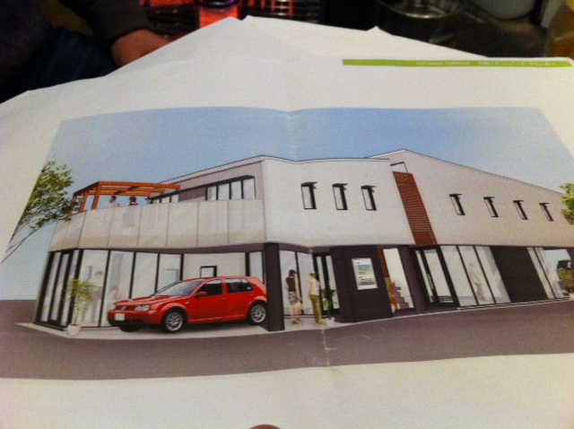
高知市九反田8-1 九反田テラス2Ｆ
アンテナカフェバー＜SAMASAMA＞

Tel / fax 088-883-0121
直近の予定している、＜食品研究会会合予定＞
4月例会日程：4月 24日（水）①ヨコタきのこ見学会 ②スルラクセ懇親会
5月例会日程：5月中旬予定：アテラーノ旭見学及び意見交換会

    - 平成25年度活動予算案
収入・・・なし
支出・・・なし
※経費は参画企業の自費による活動とする。

- こうち健康・省エネ住宅推進委員会
    - 目的
医療・福祉・建築の「産学官」連携他により、高齢者等の生活弱者の健康と省エネに寄与する住宅の設計・供給体制を確立し、医療・介護費の抑制、地域の再生と活性化を図ること。
    - 運営方針
委託事業等は委託事業費等により運営予定、その他運営経費は会員等による会費と自費による活動を主とする。
    - 開発項目
地域材利用開発・試験研究、その他、(木質防火パネル)
    - 平成25年度活動予算案
ｈ25年度 2,000万円（開発・試験研究、その他） (外部資金)
運営予算は会費その他自費による活動予定とする。

- エコプロダクツ委員会
    - 目的
      - エコ商品の企画開発
      - エコ商品の普及、利用促進
      - エコプロダクト展への共同出展 （事務局による申し込みの代行処理）
      - LCA等商品の環境評価方法について
    - 運営方針
      - 標となる商品イメージ、コンセプトの物を協力して開発 → 参加者は守秘義務を署名
      - 品ごとに分科会方針で
    - 開発項目
      - 健康省エネ住宅関連
      - インテリア関連（木材、和紙、・・・）

事務局体制案について
第5号議案

- 事務局の維持コストの見直しを運営会議、幹事会等で進めていく。
- 未活動のプロジェクトの預金通帳の整理を行う。

平成25年度収支予算案
第6号議案
（平成24年4月1日～平成25年3月31日）

１．財源見積（計画）
前年度繰越（実績値） ３４０，１５８
当年度会費収入（２万円×３５社, ５万円×０社、3千円×１５人）
７４５，０００
事業収益 １２０，０００
補助金収入 ０
受託業務収入その他 ０
当年度財源見積 １，２０５，１５８

２．支出見積（計画）
事務局雇員（\８００×３HR×３×５２W） ３７４，４００
事務局賃借料（\２８，０００×１２M） ３３６，０００
事務局事務費（\７，０００×１２M） ８４，０００
総会関連経費 ５０，０００
経理事務委託費 ０
ホームページ委託費（ホームページ委員会） ２０７，９００
マーケッティング委員会 ０
エコツアー委員会 ０
エコハウス委員会 ０
その他の委員会 ５０，０００
高知エコ産業大賞 ５０，０００
エコメッセ出展 ０
小計 １，１５２，３００

予備財源 ５２，８５８
合計 １，２０５，１５８

（資料1）役員名簿案
 | 平成25年度高知エコデザイン協議会役員名簿（案）
 | 職 名 | 所 属 | 氏 名 | 備 考
 | 名誉会長 | 高知県知事 | 尾﨑 正直
 | 名誉顧問 | 国際グリーン購入ネットワーク 会長 | 山本 良一
 | 〃 | 国立大学法人 高知大学学長 | 脇口 宏
 | 〃 | 高知工科大学理事長 | 岡村 甫
 | 〃 | 高知工業高等専門学校長 | 船橋 秀夫
 | 顧 問 | 司牡丹酒造（株）代表取締役社長 | 竹村 昭彦
 | 〃 | 株）相愛会長 | 永野 正展
 | 〃 | 株）フタガミ代表取締役 | 二神 昌彦
 | 〃 | 宇治電化学工業（株）代表取締役社長 | 西山 彰一 | 前会長
 | 会 長 | 株）ハイパープラザ取締役 | 高村 禎二
 | 副会長 | 元ニッポン高度紙工業（株） | 橋田 義輝
 | 〃 | 有)ピープラン | 上田 道秋
 | 幹 事 | 荒川電工（株）代表取締役 | 荒川 浩一
 | 〃 | 高知大学副学長 兼 国際･地域連携センター長 | 受田 浩之
 | 〃 | 高知大学国際･地域連携センター産学官民連携部門長 准教授 | 石塚 悟史
 | 〃 | 高知工科大学名誉教授 | 鈴木 朝夫
 | 〃 | 高知銀行営業統括部 公務・金融法人室主任業務役 | 中山 義人
 | 〃 | 株）技研製作所総務課 係長 | 松崎 淳
 | 〃 | 高知県工業技術センター所長 | 津嶋 貴弘
 | 〃 | ニッポン高度紙工業（株）管理本部管理部長 | 近森 俊二
 | 〃 | 高知県林業環境・振興部副部長（総括） | 大野 靖紀
 | 〃 | 高知県商工労働部 新産業推進課長 | 森 学
 | 〃 | 高知市環境部環境政策課 課長 | 池内 章
 | 〃 | 株）轟組代表取締役社長 | 吉村 文次
 | 〃 | 四国銀行お客様サポート部 副部長 | 岸野 正彦
 | 〃 | 株）ミロク製作所 | 弥勒 美彦
 | 〃 | 株）エナジオ代表取締役 | 土居 雅夫
 | 監 事 | 宮川税理士事務所 所長 | 宮川 裕二
 | 〃 | NPO法人 完全オゾン処理協議会 | 寺尾 禮二

（資料２）規約
高知エコデザイン協議会規約

（名称）
第１条 この会は、高知エコデザイン協議会（以下「本会」という。）と称する。
（目的）
- 本会は、高知県の産業界、学界、行政、県民が協力・連携し、高知県において、エコデザイン
（製品やサービスの提供、生産プロセスの設計、街づくりなどにおいて、環境的配慮を取り入れること）
の取組を推進することにより、産業の活性化や県民生活の向上など高知県の活性化に寄与し持続可能な社会経済
システムの構築を念頭においた一人ひとりの生活、企業や地域のあり方の変革を実現することを目的とする。
（事業内容）
第３条 本会は、第２条の目的を達成するために、次の各号に掲げる事業を行う。
（１）高知県におけるエコデザインの普及・啓発に関すること。
（２）高知県におけるエコデザインの取組の発信に関すること。
（３）高知県におけるエコデザインの調査・研究に関すること。
（４）高知県におけるエコデザインの情報交換に関すること。
（５）その他高知県におけるエコデザインの推進に関すること。
（会 員）
- 本会は、本会の目的に賛同し、事業に参加する企業、行政機関、団体、グループ、個人を会員とする。
２ 本会の会員の種別は企業会員（協賛会員、一般会員）、団体会員、グループ会員、個人会員、行政機関会員からなる。会員は別途定める会費を納入するものとする。
３ 本会に新規入会する場合は、事務局の定める書類にて入会を申請し、幹事会で承認するものとする。
（役 員）
第５条 本会に次の役員を置く。
（１）会長 １名
（２）副会長 ２～３名
（３）幹事 １０名以上２５名以内
（４）監事 ２名
２ 会長は、総会で会員の互選により選任する。
３ 副会長、幹事は、会長が委嘱する。
４ 監事は、総会で会員の互選により選任する。
５ 役員の任期は２年とする。ただし、再任は妨げない。
（役員の職務）
第６条 会長は、本会を代表し、会務を総括する。
２ 副会長は、会長を補佐し、会長に事故あるとき、または、会長が欠けたときはその職務を代行する。
３ 幹事は、会長、副会長とともに、幹事会を構成する。
４ 監事は、本会会計を監査する。
（名誉会長、名誉顧問、顧問）
第７条 本会に名誉会長、名誉顧問、顧問を置くことができる。
２ 名誉会長、名誉顧問、顧問は、会長が委嘱する。
３ 名誉会長、名誉顧問、顧問は、重要な会務の諮問に応ずる。
４ 名誉会長、名誉顧問、顧問の任期は、第５条第５項の規定を準用する。
（総 会）
第８条 本会の総会は、通常総会及び臨時総会とする。総会の議長は会長が務める。
２ 通常総会は事業年度終了後、3ヶ月以内に会長が招集する。
３ 会長は、必要に応じて臨時総会を招集することができる。
４ 会長は、必要に応じて、会員以外の者を総会に出席させることができる。
５ 総会は会員の二分の一以上の出席を持って成立し（委任出席を含む）、総会の議決は、出席会員の過半数をもって
決する。賛否同数のときは、議長がこれを決する。
６ 総会は、次の事項を審議する。
（１）事業計画及び収支予算
（２）事業報告及び収支決算
（３）規約の改正
（４）会長及び監事の選任
（５）その他会長が必要と認めた事項
（委員会）
第９条 本会の下に、個別委員会及び運営委員会を置くことができる。
２ 個別委員会は、個別実施事業の推進について検討する。
３ 個別委員会は、会員で構成する。
４ 個別委員会は、所属する委員の互選により委員会の運営を指揮する委員長を選任する。
５ 個別委員会の委員長は委員会の運営に必要と判断したときは、幹事会の同意のもとに非会員の委員会への出席を許可
することができる。
６ 個別委員会の運営には本会から運営に必要な経費を幹事会の承諾のもと負担するものとする。また、長時間拘束され
る活動の手当等については、幹事会の事前承認のもと負担することができる。
７ 個別委員会であげた収益は５％～１０％の事務局経費を除いて、個別委員会の事業に使うことができる。
８ 運営委員会は、会長、副会長、事務局、個別委員会委員長､その他の幹事･会員の有志で構成する｡
９ 運営委員会は、本会の機能強化および事業の推進、ならびに各個別委員会との連携、調整を図る
ため、原則として毎月開催する。
（幹事会）
第10条 本会の運営に重要と認められる事項を協議するため、幹事会を置く。
２ 幹事会は、会長、副会長、幹事及び個別委員会委員長で構成する。
３ 幹事会は、原則として年３回（４月、９月、１２月）開催される定例幹事会と、必要に応じて会
長が招集する臨時幹事会とし、会長は、これらを主宰する｡
４ 幹事会の事務運営は、会長が指名した幹事の輪番とする。
５ 幹事会は構成員の２分の１以上の出席をもって成立し（委任出席も含む）、幹事会の決定は出席者の過半数をもって
決する。幹事会の出欠・委任の確認は原則として電子メールで行うものとする。
６ 会長は、必要に応じて、会員もしくは会員以外の者を幹事会に出席させることができる。
（会長の専決処分）
第11条 会長は、総会を招集するいとまがないと認めるときは、その議決すべき事項について、これを専決処分することが
できる。
２ 会長は、前項の規定により専決処分したときは、これを次の総会において報告し、その承認を得なければならない。
（会員の退会）
第12 条 会員は自らの意思により本会を退会することができる。
２ 本会の目的に反した行動をとる会員および会費の納入を長期にわたり滞納した会員については、幹事会に
おいて本会からの退会を決定することができる。

（事務局）
第13条 本会の庶務事務を処理する事務局を設置する。
２ 事務局は、事務局長、若干名の事務局委員､および外部より雇用した職員で構成する。
３ 事務局長は幹事の中から、事務局委員は幹事会構成員の中から会長が指名し、任期は1年とする。ただし、再任は
妨げない。
４ 職員の職務、任免、給与、その他職員に関する必要な事項は、総会に諮り、会長が別に定める。
（事業ならびに会計年度）
第14条 本会の事業ならびに会計年度は、毎年４月１日から翌年３月３１日までとする。
（事務局から会員への連絡および情報提供）
第15条 事務局から会員への連絡および情報提供は、電子メールあるいは本会ホームページを用いて行うことができる。
２ 提供する情報は総会、幹事会の議事録、および個別委員会、運営委員会の活動報告、ならびに本会の目的･事業に
必要な資料を含むものとする。
（経 費）
第16 条 本会の事業活動に伴う経費は、会員の会費、寄付金、補助金その他の収入をもって充てる。
２ 会費の額は、総会の承認を得て別に定める。
（雑 則）
第17条 この規約に定めるもののほか、本会の運営に必要な事項は、会長が別に定める。

附 則
１ この規約は、平成２２年６月４日から施行する｡

制･改定の履歴
制定：平成１２年９月１８日
改定 :平成１４年６月 ４日
平成１６年６月 １日
平成１８年５月１９日
平成２０年６月 ２日
平成２１年６月 ９日

会費について
会員には、企業、行政機関、団体、グループ、個人の種類があり（規約４条）、企業会員には本会の活動を資金的にサポートしてくれる協賛会員と、本会の活動に参加している一般会員とからなる。
会費は次のようにする。
企業会員
協賛会員 １口 50,000円
一般会員 １口 20,000円
団体会員 １口 20,000円
グループ会員 １口 20,000円
個人会員 １口 3,000円
行政機関会員 無料とする（役職に応じた当て職となるため）

協賛会員は当会ホームページ等で当会の運営に協賛して頂いていることを協賛会員の許可を得て告知する。また、協賛会員
は企業のパンフレット、名刺などで、高知エコデザイン協議会の協賛会員であることを告知することができる。

